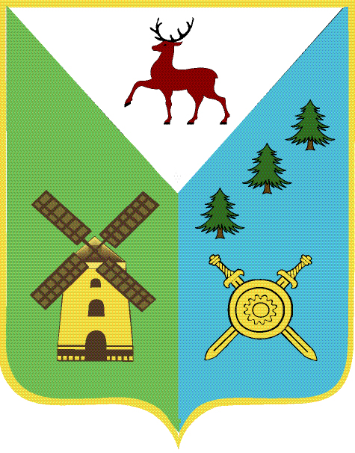

Управление образования

Администрации Володарского муниципального района

Нижегородской области

ПРИКАЗ
От _15.05. 2015 года № _189__

О конкурсном отборе
в ФГБУ «МДЦ Артек»

На основании приказа министерства образования Нижегородской области от 30.04.2015 № 1658 «Об организации работы по конкурсному отбору и направлению детей в ФГБУ «МДЦ «Артек», с целью организации конкурсного отбора на муниципальном уровне ,
приказываю:
1.Создать комиссию по конкурсному отбору детей в ФГБУ «МДЦ «Артек» .
2.Утвердить состав комиссии:
-Лебедева Н.В., ведущий специалист Управления образования;
-Учуватова Т.Ю., заместитель директора по УВМР МБОУ ДОД ДДТ;
-Юрин В.П., директор МАУ ДО ДЮСШ «Авангард»;
-Курушина Н.Н., специалист по работе с путевками;
-Кобышко К.П., методист ИДК .
3.При проведении муниципального этапа конкурсного отбора кандидатур в МДЦ «Артек» руководствоваться порядком проведения конкурсного отбора на смены в МДЦ «Артек», утвержденным приказом Министерства образования Нижегородской области от 30.04.2015г. №1658.
4.Ответственным за работу по отправке детей в МДЦ «Артек» назначить Курушину Н.Н., специалиста Управления образования по работе с путевками.
5.Контроль за исполнением приказа возложить на Ибраеву Н.С., начальника отдела дошкольного, общего и дополнительного образования.

Начальник Управления образования Т.М.Мастрюкова

